Semana: #2 filosofía: Gilma moreno

Fecha: 13/02/2021 primera: 1 guía

Alumna: Gómez Lugo windy Viviana ciclo: 5/2 sabatina

A). describe la forma como perciben el cosmos los primeros pesadores griego

Los primeros pensadores griegos percibían el cosmos pensando que todos los astros que podíamos observar en el cielo giraban en torno al planeta tierra, es decir, que la tierra era el centro del universo.

Ésta teoría es conocida como teoría geo centrista, y es una teoría que sitúa a la tierra en el centro del universo.

2). Segunda pregunta del cuadro de los Heráclito, Parménides y Aristóteles

Cuadro de diferencias entre Heráclito y Parménides El camino a la verdad es uno solo. Como consecuencia del devenir, el camino a la verdad no es uno solo, cambia a todo momento. La verdad La filosofía de Parménides no comprende tal oscilación. El Ser, único y verdadero, sólo ES, no cambia ni deviene. Es de gran preocupación para Heráclito. Intenta encontrar el porqué de los cambios: La ley natural que los gobierna y dirige. Oscilación entre los contrarios El pensamiento puede captar la esencia del mundo tal como es. Se aplica un pensamiento racionalista. No es posible captarla debido al constante devenir. No se aplica una actitud racionalista. La esencia del mundo Al igual que Heráclito, considera al Ser la esencia de las cosas, pero no concibe de ninguna manera su carácter cambiante. La existencia del Ser y no Ser se manifiesta solo en el vulgo, pero en el camino de la verdad solo se manifiesta el Ser. Sólo es válido P v -P El Ser, entendido como la esencia de las cosas, puede a la vez Ser y no Ser, ya que todo es cambiante. P ^ -P es válido. Postura frente al Ser No existe el devenir. El mundo es estático. Existe un devenir perpetuo. El mundo es cambiante y no estático. Postura frente al mundo PARMÉNIDES HERÁCLITO CATEGORÍA

Cuadro de similitudes entre Heráclito y Parménides En sus escritos, re curre constantemente a personajes de su religión. Al igual que Heráclito, los mismos son citados buscando un mayor grado de sustento y verdad. Al igual que Parménides, Heráclito recurre en sus escritos a personajes propios de su religión. Se podría decir que encuentra cierto sustento en ellos. (Ej.: Erinias, Diqué) Aparición de personajes mitológicos. Al igual que Heráclito, Parménides elabora su obra de forma tal que el vulgo sea incapaz de entenderla. En toda su obra reina su estilo oracular, que la hace incomprensible para el vulgo tan despreciado por Heráclito. Divulgación de sus conocimientos. Al igual que Heráclito, Parménides se aboca a definir el Ser, o logos, o razón (ante la falta de marco teórico se utilizaban varias palabras para poder definir la supuesta “esencia” de las cosas) En esta categoría se aboca la tarea de Heráclito. Existía una necesidad enorme de descubrir y definir el Ser, el Uno, que rige y ordena todas las cosas. El Ser / El Uno Al igual que Heráclito, Parménides elabora su propio paradigma y lo define según sus términos. Este paradigma se sustenta en la lógica y contempla a una visión del Ser muy similar a los dioses en las religiones monoteístas. Al igual que Parménides, Heráclito elabora su propio paradigma y lo define según sus términos. Este paradigma, al contemplar el choque entre los opuestos, se puede relacionar con la posterior dialéctica hegeliana. Los paradigmas.

3) ¿Por qué Aristóteles considera que las explicaciones sobre el origen y el fundamento del cosmos, por parte de los anteriores pensadores, es superficial e insuficiente?

Desde los tiempos de Aristóteles hasta comienzos del siglo XX se admitió la idea de que el universo era estático, que el cosmos había sido eternamente igual. En esos años, realmente no se planteó de forma científica el origen del universo, pues se partía de la base que los dioses habían creado todo lo que existe, en el momento que así lo desearon, de acuerdo a su poder omnímodo. De tal manera que todo el empeño de los sabios de la época se centraba en descubrir la organización existente en el universo creado por los dioses. Según Aristóteles y los pensadores del siglo IV a.C. lo que está por debajo de la Luna es un mundo cambiante, lo que está más allá de la Luna es un mundo inmutable. Desde los tiempos de Aristóteles hasta comienzos del siglo XX se admitió la idea de que el universo era estático, que el cosmos había sido eternamente igual. En esos años, realmente no se planteó de forma científica el origen del universo, pues se partía de la base que los dioses habían creado todo lo que existe, en el momento que así lo desearon, de acuerdo a su poder omnímodo. De tal manera que todo el empeño de los sabios de la época se centraba en descubrir la organización existente en el universo creado por los dioses. Según Aristóteles y los pensadores del siglo IV a.C. lo que está por debajo de la Luna es un mundo cambiante, lo que está más allá de la Luna es un mundo inmutable. Era totalmente aceptable pensar que el Sol y todo el firmamento se movía alrededor de la Tierra. ¿Quién habría creído en ese tiempo que una persona que vivía en Atenas se movía a más de 1.400 km/hora alrededor del eje terrestre, y que la Tierra entera se trasladaba alrededor del Sol a más de 100.000 km/hora? Sin embargo, incluso en la antigüedad, algunos filósofos opinaron que el mundo no podía ser inmutable .Lucrecio, filósofo romano del siglo primero antes de Cristo, afirmaba que el universo aún estaba en formación.

4).PREGUNTA

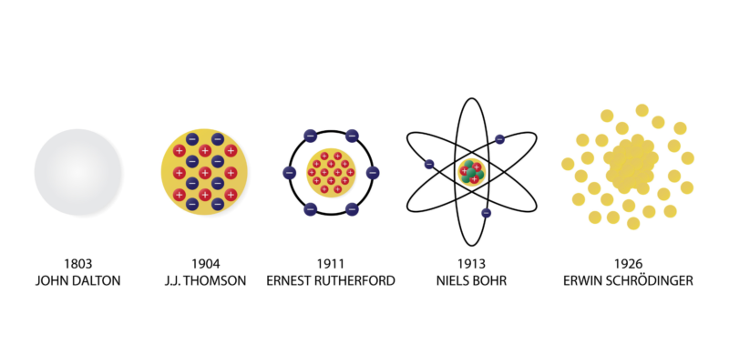

5). Explicación diferente de los griegos del cosmos

En Grecia se consideró al Cosmos finito, esférico y prácticamente estático, diferenciando entre el mundo perfecto (supra lunar) y el imperfecto (infra lunar). Los griegos establecieron también que la Tierra era el único mundo habitado y que ocupaba una posición central (geocentrismo).

6). Imagen del planeta

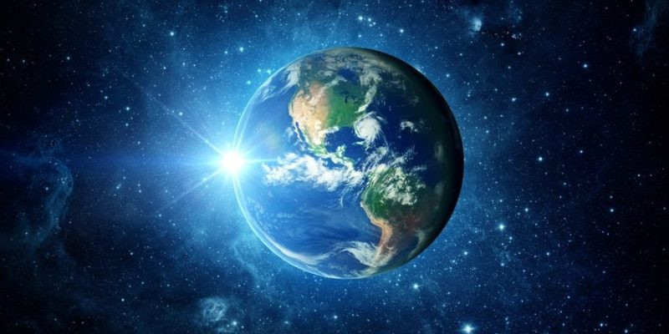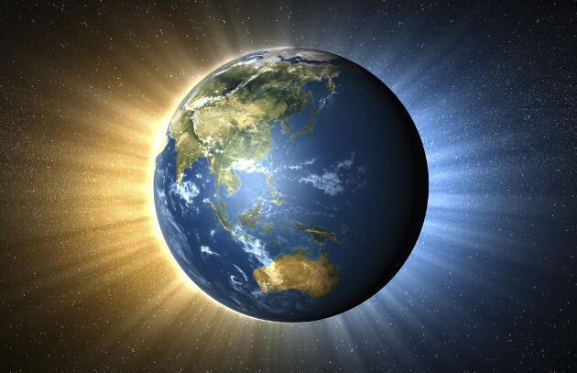

7). Una opción distinta al planteamiento de un principio material que regulara el orden del universo estaba dado por:

* Aristóteles: pues consideraba que detrás del cosmos había una fuerza ordenada.